<技术分享>8个提高效率的CSS实用工具
CSS，也就是Cascading Style Sheets，推出于1997年，差不多是17年前，至此为我们开发网页大开方便之门，协助我们制作出一个又一个惊艳绝伦的网站设计和模板，提升了我们的创造能力，给整体平台增加了对称美。
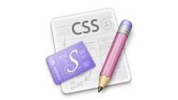
网页设计不是一蹴而就的，需要不断的实践和改进，然后在最后期限前完成。如果你在写CSS代码上花费大量的时间，那么你就是在浪费资源。因为有很多工具能提高我们改进CSS文件的工作效率。
这些工具需要我们先对common tags和editing parameters有一定的了解。掌握它们我们就可以轻轻松松编辑和改进各种新的或者已有的CSS文件了，而且还能用于集成各种网页。可是，工具那么 多，只有选择正确的工具才能既便于使用又能降低维护费用，那我们该如何挑选呢?下面是8个CSS编码中用的最多的工具。
1.CSS Vocabulary
几乎开发人员需要的所有功能， CSS Vocabulary都应有尽有。写注释、规则集、指令、模块、类选择符、属性、声明块、媒体查询、表达式等等统统不在话下。
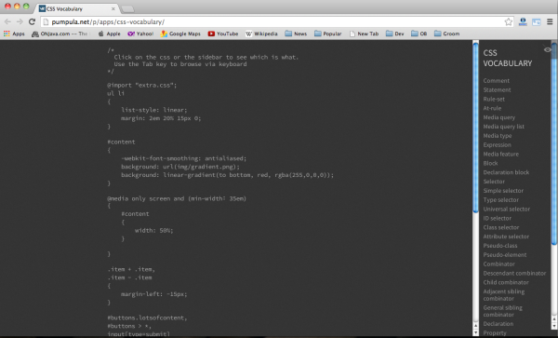
官方网站：http://apps.workflower.fi/vocabs/
2. CSShake
CSShake是一个可以帮助你实现网页元素移动的工具，此工具应用也非常广泛。CSShakes具备移动DOM的类，还有类的最佳集合。
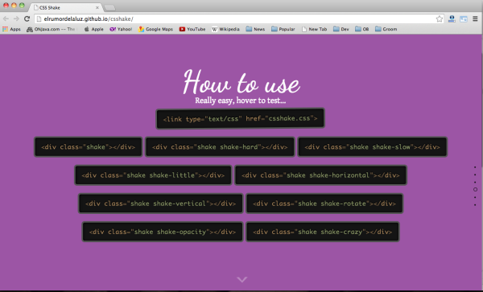

官方网站：http://elrumordelaluz.github.io/csshake/
3.Extract CSS
Extract CSS是一个能从HTML文档中提取ID、类和内联样式的在线工具。然后用CSS样式表的形式输出。
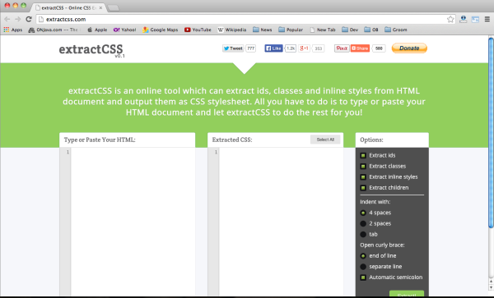
官方网站：http://extractcss.com/
4. Stylestats
这是用于收集CSS统计数据的Node.js库。
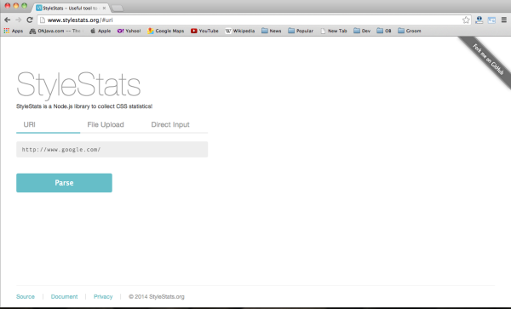
官方网站：http://www.stylestats.org/#uri
5. Saass fffunction
Sassaparilla是一种利用Sass和Compass响应网页设计项目的快速方式。
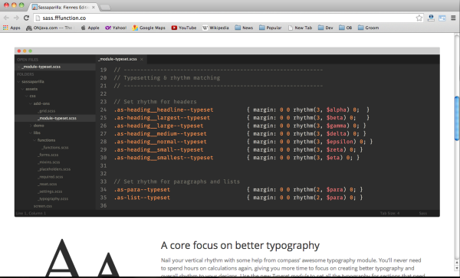
官方网站：http://sass.fffunction.co/
6. Prefix my CSS
这工具相当神奇，可以获取代码前缀。只需要将CSS代码粘贴到窗口，就可以得到前缀的CSS代码。
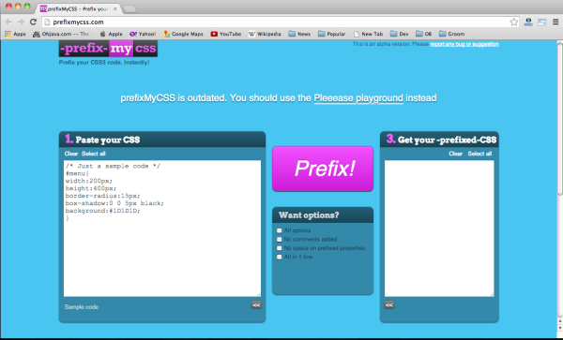
官方网站：http://prefixmycss.com/
7.Sky CSS Tool
Sky CSS Tool允许我们创建CSS类。
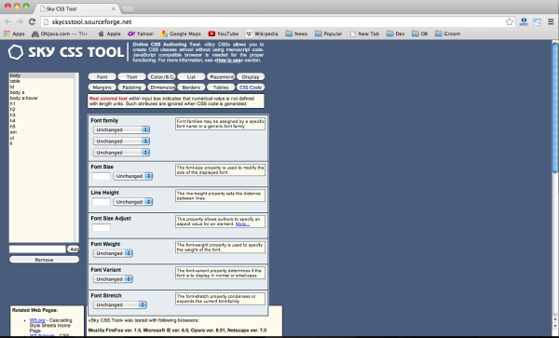
官方网站：http://skycsstool.sourceforge.net/
8.CSS Form Code maker
这个HTML/CSS样式生成器，能创建很多布局优雅的样式。
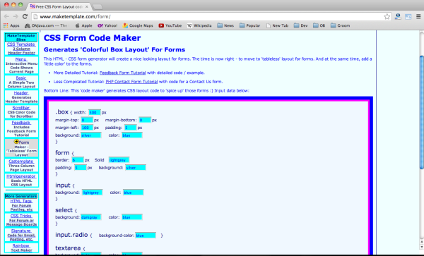
官方网站：http://www.maketemplate.com/form/
文章源自：码农网
进入慕课网（http://www.imooc.com）免费跟IT大咖学编程、学设计，技术宅的秘密武器。
【欢迎关注“慕课网”，微信号：imooc-com】
慕课网官方微信 慕课网APP下载

觉得文章不错了，不要忘记分享给你身边的技术宅咯!

